Zápis
z 2. stretnutia RC Nitra dňa 11. septembra 2017 v penzióne Artin

Prítomní : A. Havranová, P. Galo, L. Tatar, M. Svoreň, Ľ. Holejšovský, L. Gáll, E. Oláh,

Hostia : R. Bečica, N. Božíková, K. Kováčová, M. Krčmárik

Ospravedlnení : P. Szabo, D. Peskovičová, D. Hetényi, L. Hetényi, , V. Miklík, Dóczy, P. Graffenau, J. Jakubička, J. Stoklasa, K. Pieta, K. Lacko – Bartoš, A. Tóth, R. Plevka, G. Tuhý, M. Waldner, I. Košalko,

Program rokovania :

- Úvod info zo spoločného podujatia ROTARY, ROTARY Harmony a Lions klubu. Víťazom golfového turnaja aktívnych hráčov sa stal P. Galo, gratulujeme.

- A. Havranová informovala o stave prípravy spoločného Global projektu s ROTARY Naperville.

- Prezentácia N. Božíkovej – Môj rok v Peru. Nikol pútavo porozprávala o svojom pobyte v Peru - v Lime a Tusco. Zaujali aktivity v rámci ROTARY – výstavba škôl v ťažko prístupných oblastiach. Veľa cestovala – jazero Titicaca, Makcu Pikcu, oceán, kultúra, život v rodinách, jedlá, v škole, stretnutie s výmennými študentmi. Navštívila aj Uruguaj a Argentínu.

- Prezentácia K. Kováčovej v USA. Katka bola v meste Chanhassen, časť Minneapolis. Porozprávala o živote v rodinách, problémoch s prvou rodinou. Výlet do Mexika, život v škole, kultúra, kurzy jachtingu, preteky, podnebie, zvyky, jedlá. Terajší vzťah s host rodinou.

Vyhodnotenie ankety: Čo by som zmenil na našom klube?
Účasť | - zlepšiť účasť  - oznamovanie neúčasti
Rešpekt | - nedebatovať počas prednášok  - netelefonovať
Členstvo | - nájsť mladých ľudí pre myšlienku Rotary  - zvýšiť podiel 30-40 r. členov
Spolupráca | - viac spolupracovať s klubmi na SK  - obnoviť spoluprácu HU, AU
Angažovanosť | - pokúsiť sa viac zapájať do projektov  - prednášky – angažovanosť  - vytýčiť 1 veľký projekt
PR | - web stránka

- Pozvánka na 15.9.2017 – o 9,15 hod. v Hradnej priekope stretnutie so skautmi.

- Tradičný ROTARY golfový turnaj na Táloch bude dňa 1.10.2017, info Ľ. Holejšovský.

- Info o web stránke : R. Plevka získal heslá, stránku dotvorí, L. Tatar bol poverený informovať o akciách klubu na novej web stránke a aj v časopise Good News.

- R. Bečica informoval o zabezpečení prednášok : J. Banáš – Cestopis o Bhutáne, Dr. S. Hrušovská – Vznik Vesmíru.

- Stretnutie R. Bečica so zástupcami ROTARACTU bude vo štvrtok 14.9.2017.

- L. Gall zabezpečí prednášku Bezpečnostná situácia vo svete – F. Šebej, poslanec NR SR a predseda zahraničného výboru NR SR.

- Návrhmi na podujatia vylosovanými skupinami členov ROTARY sa budeme venovať na osobitnom zasadnutí klubu.

- L. Tatar poprosil o zbierku vyradených, ale funkčných LCD monitorov pre Spojenú školu.

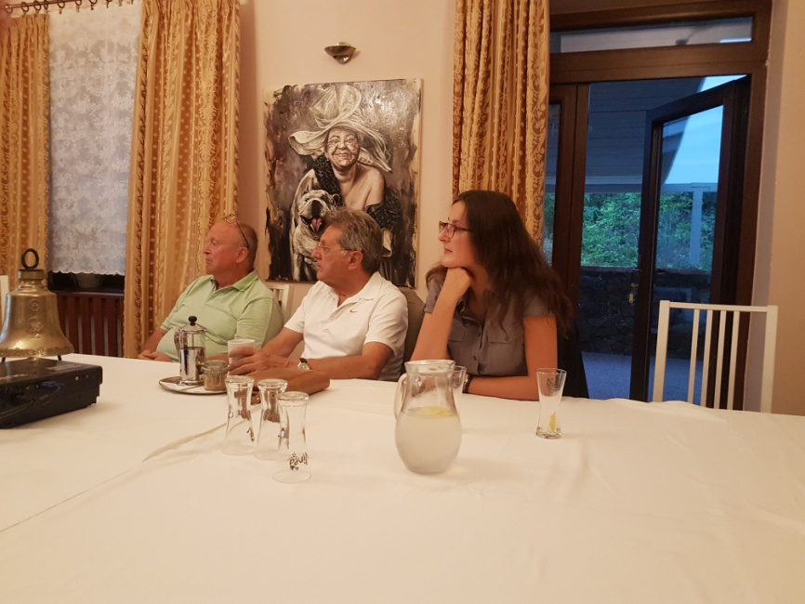
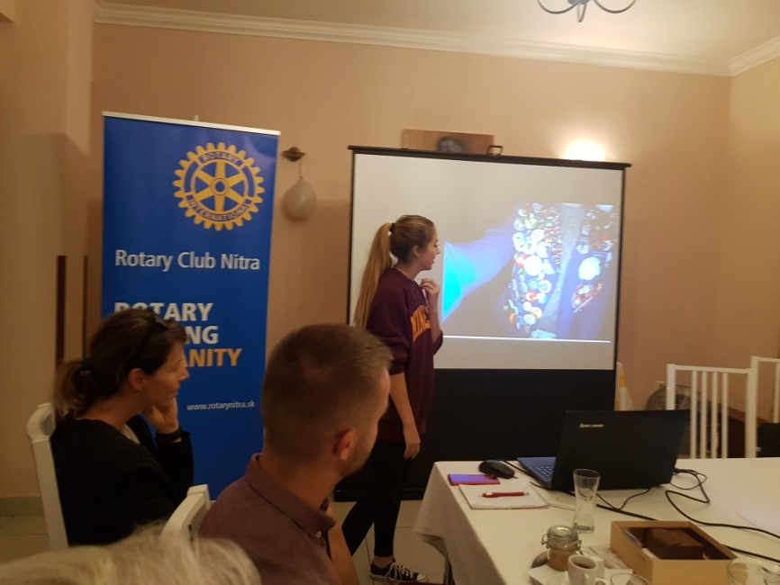
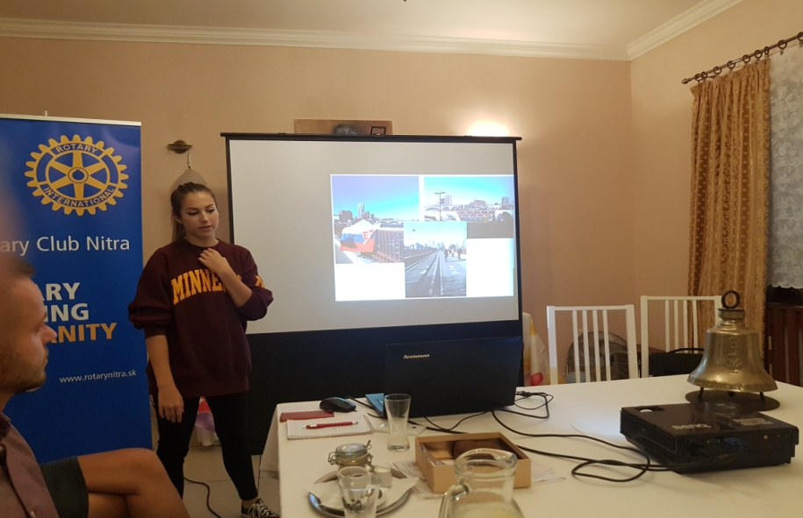

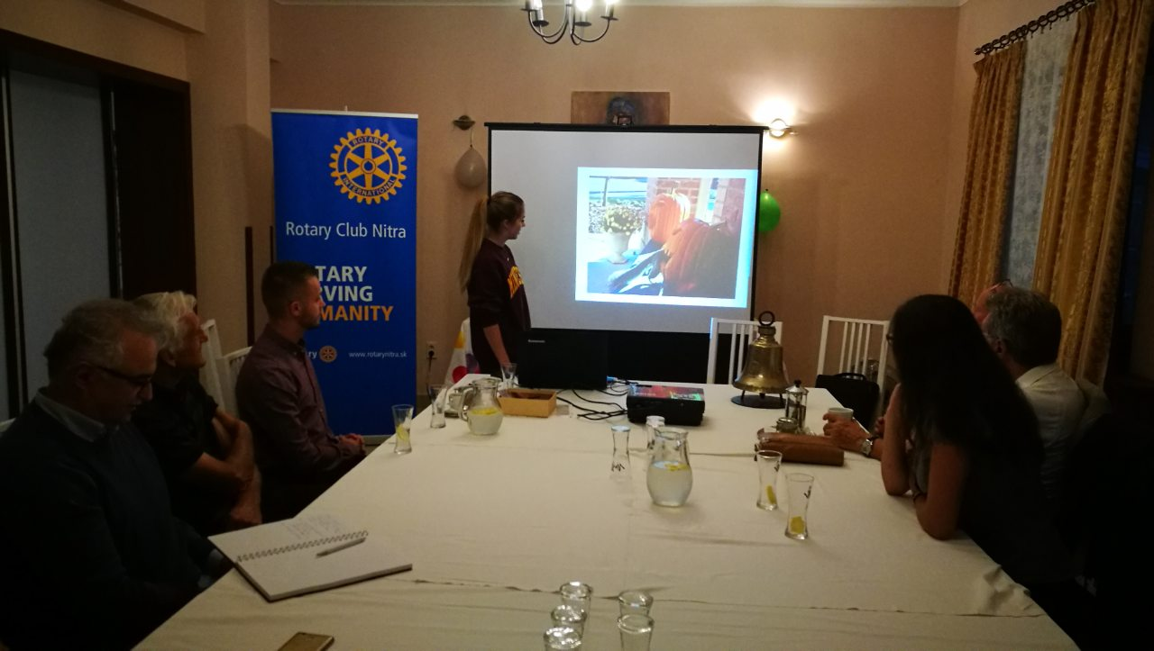

Zápis napísal : L. Gáll

Anna Havranová, prezident Rotary club Nitra 2017/2018

